**Церах Ян Иосифов (Cierach Jan)**

19 ноября 1810 г – крещение (НИАБ 136-13-894, лист 79об, №58/1810-р (ориг)).

**НИАБ 136-13-894:** Лист 79об. **Метрическая запись №58/1810-р (ориг).**

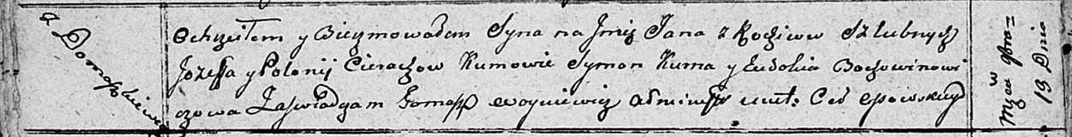

Осовская Покровская церковь. 19 ноября 1810 года. Метрическая запись о крещении.

Cierach Jan – сын родителей с деревни Домашковичи.

Cierach Jozef – отец.

Cierachowa Połonija – мать.

Kurna? Symon – кум.

Bochowinowiczowa Eudokia – кума.

Woyniewicz Tomasz – ксёндз.